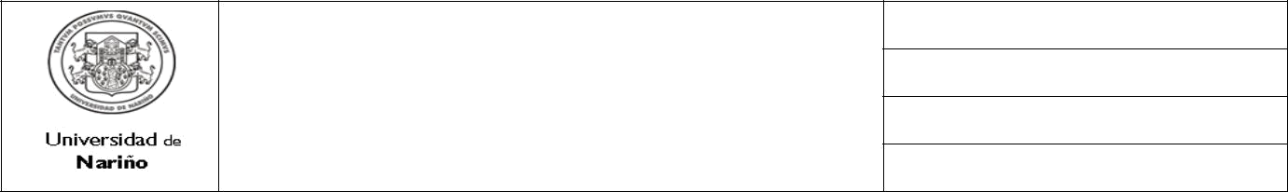
+

ALMACEN Y SUMINISTROS

ORDEN DE BAJA

Código: AYS-REF-FR-15

Página 1 de 2

Versión: 1

Vigente a partir de: 2016-11-01

Fecha: dd/mm/aa/

Que por solicitud del Director y/o jefe de: _______________________________________ Sr. (a) ___________________________________Y el Director del ______________________
_____________________________ Sr. (a) ________________________________________, dar de baja a elementos devolutivos por motivo a:

____________________________________________________________, referenciados así:

CANT | NUI | DETALLE | ESTADO | V/R
 |  |  |  | UNITARIO


En cumplimiento al acuerdo 029 del 2007, numerales:

10.1.7. Bajas por merma, rotura, desuso o vencimiento

10.1.9. Baja de bienes para premios en concursos, exposiciones competencias, trabajos, labores o similares.

10.1.10 Baja de bienes para donaciones con destino al fomento o ayuda a la educación, agricultura, ganadería, artes, industrias, etc.

10.1.11. Bajas por desmantelamiento de máquinas, equipos, aparatos, etc.

10.1.12. Bajas por destrucción de inservibles, sacrificio de semovientes en malas condiciones, o de los que deban sacrificarse con fines docentes o científicos.

En virtud de lo anterior se expide la Orden de Baja, para que la oficina de Almacén y Suministros prosiga con lo de su competencia,


Firma: Firma:

______________________________ _______________________________

Jefe de Almacén y Suministros Jefe de Control Interno

ALMACEN Y SUMINISTROS

ORDEN DE BAJA
Código: AYS-REF-FR-15

Página 2 de 2

Versión: 1

Vigente a partir de: 2016-11-01

 | ELABORADO POR: | REVISADO POR: | APROBADO POR:
CARGO: | Técnico Administrativo | Asesor de Proceso | Jefe de Almacén y Suministro
NOMBRE: | Álvaro Roberto Eraso Salazar | Diana Molano Rodríguez | Luis Arturo Rosero Ceballos
FIRMA:
FECHA: | 2016-11-01 | 2016-11-01 | 2016-11-01

.
 |  | DATOS DE ELABORACIÓN
Versión | Fecha de | Descripción del Cambio
Versión | Aprobación | Descripción del Cambio
01 | 2016-11-01 | Creación del Documento

